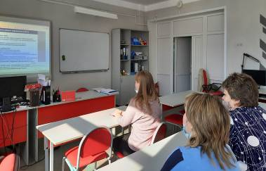
22 марта 2022 года учителя начальных классов МОУ СОШ № 10 г. Сердобска стали участниками межрегиональной НПК «Функциональная грамотность – тренд современного образования» как участники федерального проекта «500+».
В ходе НПК ассмотрены вопросы о сущности функциональной грамотности в соответствии с задачами современного отечественного образования и креативном мышлении как основной характеристике функциональной грамотности; современные технологии, средства обучения; трудности формирования функциональной грамотности у младших школьников.
Мероприятие прошло в онлайн - формате на базе Центра «Точка роста» МОУ СОШ № 10 г. Сердобска.

